Правила игры
Урок Зельеварения начинается. Лучшую оценку получит тот из учеников Школы Чародеев и Магов, кто создаст наибольшее количество волшебных эликсиров и порошков, а возможно даже сможет сотворить магических существ или зачарованные талисманы.
За каждый найденный элемент зелья или удачно собранный алхимический рецепт игрок получает победные очки. Чем сложнее рецепт, тем больше очков. Игрок, набравший в конце игры наибольшее количество очков, становится победителем.
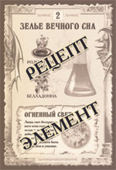 | В игре «Зельеварение» используются зачарованные карты. Всего их 77 штук. Каждая карта состоит из двух частей: рецепта и элемента. Соответственно, карта может быть сыграна либо как рецепт, либо как элемент.  Элементы. Элемент указывается в нижней части карты, внутри рамки. Каждый элемент имеет свое название и описание. Всего существует 16 элементов. Элементы используются для создания простых зелий и эликсиров. Сыгранные (найденные) элементы размещаются в центре стола в так называемом шкафу элементов. Элементы из шкафа могут использовать все игроки. Элементы для сбора рецептов можно брать ТОЛЬКО из шкафа элементов, но не из руки игрока.
Рецепты. В верхней части карты размещается рецепт. Сверху указано название рецепта и сколько очков получает игрок, собравший этот рецепт. Слева – необходимые для его сбора ингредиенты, справа – результат, получаемы при сборе рецепта. Результатом может быть: простой эликсир (собирается из двух элементов), сложный эликсир (собирается из трех элементов), великий эликсир (собирается из двух простых эликсиров), порошок (собирается из простого эликсира и элемента), талисман (собирается из простого и сложного эликсиров), существо (собирается из простого эликсира и сложного эликсира или порошка), великий талисман (собирается из двух любых талисманов), верховный эликсир (собирается из двух любых великих эликсиров).
Игрок может в свой ход собрать рецепт, только если на столе присутствуют все необходимые ингредиенты.
Как играть?
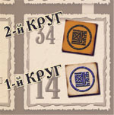 | В начале игры каждый выбирает фишку какого-либо цвета. С ее помощью игрок отмечает набранные им очки на таблице-счетчике. Фишка игрока перемещается по полям счетчика от 1 до 20 в зависимости он набранных очков. Если игрок набирает больше 20 очков, его фишка переворачивается и двигается по счетчику второй круг от 21 до 40.
Все карты собираются в колоду, которая тщательно перемешивается. Каждому игроку выдается по четыре карты, после чего колода кладется на стол рубашкой вверх. Затем четыре верхние карты с колоды открываются и кладутся на стол в шкаф элементов. Их можно использовать уже на первом ходу.
Кто ходит первым, определяется жребием (например, один из игроков, закрыв глаза, вытягивает одну из фишек игроков, выложенных на таблицу-счетчик). Следующим ходит игрок, сидящий слева, и так далее по часовой стрелке.
Во время хода игрок должен взять в руку верхнюю карту с колоды, а затем сыграть одну карту из руки. Карта может быть сыграна либо как элемент, либо как рецепт.
Сыгранная как элемент карта помещается в шкаф элементов. Если там еще нет такого элемента, игрок получает 1 очко, если такой элемент уже есть – 0 очков. Если элемент уже есть в шкафу, сыгранная как элемент карта кладется поверх карты данного элемента. Таким образом, в шкафу образуются стопки карт одинаковых элементов.  Сыгранная как рецепт карта помещается на стол перед игроком, на нее кладутся карты ингредиентов рецепта рубашкой вверх, но так, чтобы другие игроки всегда видели, какие рецепты собраны игроком. | 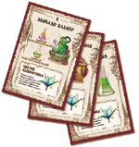

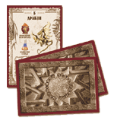 | Для сбора рецепта можно использовать элементы из шкафа (но только элементы), а также уже готовые рецепты (эликсиры, талисманы, порошки и т.д.), собранные как игроком самостоятельно, так и другими игроками. Если при сборе сложного рецепта используется ранее собранный более простой рецепт, карты ингредиентов данного рецепта возвращаются в шкаф элементов как обычные элементы.  Собирая рецепт, игрок получает столько очков, сколько указано в рамке в верхней части карты.
Если игрок использовал для сбора своего рецепта готовые рецепты, собранные другими игроками, то каждый из игроков, чей рецепт был использован, также получает очки, но вполовину меньше, чем игрок, собравший рецепт в этом ходу.
Даже если у игрока забрали несколько ингредиентов, он все равно получает лишь половину очков, начисляемых игроку, собравшему рецепт. Если игрок собрал рецепт, используя только собственные ингредиенты, он получает только очки за сбор данного рецепта, но другие игроки при этом не получают ничего, поэтому всегда выгоднее собирать рецепты на собственных ингредиентах.
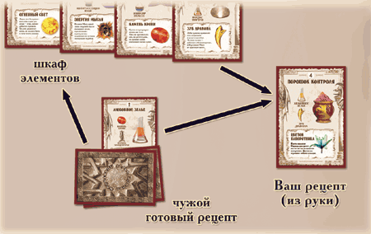
Обычно после того, как игрок взял одну карту с колоды и сыграл одну карту из руки, его ход заканчивается, и ходит следующий игрок. Но если игрок использует карты заклятий, то он разыгрывает в ход несколько карт.
Карты заклятий
Существует три вида карт заклятий: «Заклятье познания», «Заклятье разрушения» и «Заклятье трансформы». Данные карты не содержат рецепта. Карты заклятий могут быть сыграны как элементы либо как заклятья. В последнем случае они также выкладываются в шкаф элементов, но очков не приносят, после чего игрок может совершать действия, предусмотренные сыгранным заклятьем. Если в шкафу элементов уже есть такие же элементы, как на карте заклятья, заклятье всегда кладется вниз стопки соответствующих элементов.
Заклятье познания. С помощью заклятья познания игрок может взять в руку любой из рецептов (но не другое заклятье), которые лежат в шкафу элементов. При этом брать можно только верхний рецепт в стопке из карт одного и того же элемента. После того как данное заклятье сыграно и рецепт взят в руку, игрок может сыграть еще одну карту - например, собрать только что взятый из шкафа рецепт или сыграть карту как элемент, сыграть другое заклятье или другой рецепт.
Заклятье разрушения. Данным заклятьем можно разрушить любой из собранных игроком рецептов. Рецепты других игроков разрушать нельзя. Разрушая свой рецепт, игрок может оставить у себя на столе любую из карт с рецептами, составляющих разрушаемый рецепт. Это может быть одна из карт-ингредиентов или же собственно карта разрушаемого рецепта. Оставленный на столе рецепт считается собранным (но игрок повторно не получает за него очков) и может быть использован для создания других, более сложных рецептов. Все остальные карты, использовавшиеся в разрушенном рецепте, возвращаются в шкаф как элементы. Таким образом, данное заклятье позволяет сбросить в шкаф нужные ингредиенты, не теряя собранного рецепта, или даже получить совершенно новый, уже готовый к дальнейшему использованию рецепт, карта которого использовалась перед этим как ингредиент (а возможно, всего лишь как элемент) другого, ранее собранного игроком рецепта.
После того как данное заклятье сыграно, игрок может сыграть еще одну карту.
Поскольку в результате использования данного заклятья в течение хода играются две карты, в начале следующего своего хода игрок берет с колоды не одну карту, а две.
Заклятье трансформы. Игрок может трансформировать любой из собранных им рецептов в другой, находящийся в шкафу как элемент. При этом игрок выбирает один из рецептов в шкафу элементов и кладет его карту перед собой на стол, все карты трансформируемого игроком, ранее собранного им рецепта возвращаются при этом в шкаф как элементы. Полученный в результате трансформы рецепт считается собранным, но игрок не получает за него очков. Для трансформирования можно использовать только рецепты, лежащие сверху стопки из аналогичных элементов в шкафу элементов.
После того как данное заклятье сыграно, игрок может сыграть еще одну карту.
Поскольку в результате использования данного заклятья в течение хода играются две карты, в начале следующего своего хода игрок берет с колоды не одну карту, а две.
Может получиться так, что в течение хода игрок сыграет подряд несколько заклятий. В этом случае в начале своего следующего хода он должен будет брать с колоды не одну карту, а несколько, так, чтобы в руке у него оказалось пять карт.
Верховный Эликсир и Великий Талисман Магии. Данные карты существуют в единственном экземпляре. В отличие от других рецептов для сбора данных мощнейших артефактов не требуются определенные ингредиенты. Верховный Эликсир может быть собран из двух любых Великих эликсиров, а Великий Талисман Магии - из двух любых талисманов.
Кроме того, данные карты включают в себя сразу три элемента. Поэтому когда игрок играет данные карты как элементы, он может получить от 0 до 3 очков в зависимости от того, какие из представляемых данной картой элементов присутствуют в шкафу элементов. Данные карты кладутся в шкафу элементов отдельно от других элементов, но считается, что представленные ими элементы уже есть в шкафу. Игрок, собирающий рецепт, может использовать как ингредиент любой из элементов (но не два и не три сразу), расположенных на картах Верховного Эликсира и Великого Талисмана Магии, когда данные карты лежат в шкафу элементов.
Когда в процессе игры ингредиенты собранных рецептов возвращаются в шкаф как элементы (например, при сборе более сложного рецепта или разрушении/трансформации рецепта игрока) последовательность, в которой они кладутся в стопки аналогичных элементов, определяет тот игрок, чей сейчас ход.
Если в колоде не осталось карт, игроки продолжают игру, пока хотя бы у одного из них в руке остаются карты. Когда у всех игроков карты кончились, игра заканчивается. Игрок, набравший наибольшее количество очков, объявляется победителем.
(с) С. Мачин, 2005 (с) KB-Games, 2005 (с) ДГ Столица, 2005

Пример игры
Первый ход. У игрока в руке есть карты: «Зелье «Полиглотум», «Огненная саламандра», «Заклятье трансформы», «Великий эликсир возрождения». В шкафу элементов есть: «Крыло летучей мыши», «Энергия мысли», «Цветок папоротника» и «Камень крови».
Игрок берет карту – это «Эликсир невидимости». Игрок использует эту карту как рецепт, кладет ее на стол перед собой, забирает из шкафа элементов «Энергию мысли» и «Кристалл воздуха» и кладет данные карты на собранный им рецепт рубашкой вверх. Игрок создал «Эликсир невидимости» и получает 2 очка. Его ход заканчивается.
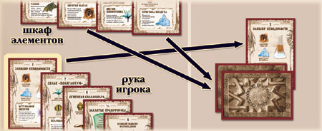
Второй ход. В руке у игрока такие же карты, как и в предыдущий ход. В шкафу элементов есть: «Мандрагора», «Камень крови», «Зуб дракона» и «Мушрумы». Игрок берет с колоды карту «Телепатическое снадобье». Он должен теперь сыграть какую-либо карту. Поскольку на столе нет ингредиентов, чтобы собрать какой-нибудь из имеющихся у него рецептов, он играет «Огненную саламандру» как элемент. На данной карте изображен элемент «Перо феникса». Карта помещается в шкаф элементов. Поскольку там еще нет «Пера феникса», игрок получает 1 очко. Его ход заканчивается.
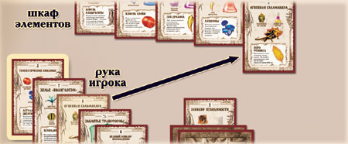
Третий ход. В руке у игрока: «Зелье «Полиглотум», «Телепатическое снадобье», «Заклятье трансформы», «Великий эликсир возрождения». В шкафу элементов есть: «Мандрагора», «Камень крови», «Зуб дракона», «Перо феникса» и «Родниковая вода». Игрок берет с колоды карту – это оказывается «Порошок судьбы». Появилась возможность разыграть хитрую комбинацию. Дело в том, что на карте с элементом «Камень крови» находится также рецепт «Настоя прорицания», который необходим для создания «Порошка судьбы». Как же заполучить его? Игрок использует «Заклятье трансформы». Он будет трансформировать собранный им на первом ходу «Эликсир невидимости» в «Настой Прорицания». Игрок объявляет использование заклятья и кладет карту заклятья на стол как элемент «Мандрагора». Поскольку на столе уже есть «Мандрагора», карта сыгранного заклятья (как это происходит со всеми картами заклятий) кладется в низ стопки карт с элементом «Мандрагора». Затем игрок меняет лежащий перед ним ранее собранный «Эликсир невидимости» на «Настой Прорицания». Ингредиенты «Эликсира невидимости» («Энергия мысли» и «Кристалл Воздуха»), а также сама карта «Эликсир невидимости» возвращаются в шкаф элементов, как элементы. За все эти операции игрок не получает очков. Однако он использовал заклятье, а значит, может сыграть в этот ход еще одну карту.
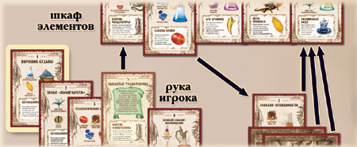
Теперь он собирает рецепт «Порошка судьбы», используя в качестве ингредиентов полученный им только что в результате трансформации «Настой прорицания» и «Перо Феникса» из шкафа элементов. В результате игрок получает 4 очка.
